ОГЛАВЛЕНИЕ
Средства IPC 2
Совместное использование объектов 2
Именованные объекты 2
Наследование описателей объектов 5
Дублирование описателей объектов 6
Каналы (Pipes) 8
Сокеты 9
Эталонная модель OSI 9
Уровни OSI 10
Windows Sockets (Winsock) 10
Лабораторная работа 5.1 Совместное использование объектов 11
Теория 11
Чему нужно научиться 11
Задания А, В и С 12
Уровень 1 (A) 12
Уровень 2, 3 (A) 12
Уровень 1 (В) 12
Уровень 2, 3 (В) 12
Уровень 1 (С) 12
Уровень 2 (С) 12
Уровень 3 (С) 12
Скелет кода для задания А 12
Скелет кода для задания B 13
Скелет кода для задания С (Parent) 14
Скелет кода для задания С (Child) 14
Лабораторная работа 5.2 использование каналов 15
Теория 15
Модель файлового ввода/вывода 15
Использование файлового ввода/вывода – каналы (pipes) 17
Чему нужно научиться 19
Задания 19
Уровень 1 (A) 19
Уровень 2 (А) 19
Уровень 3 (А) 20
Скелет кода 20
Лабораторная работа 5.3 использование сокетов 21
Теория 21
Имена 21
Сокеты 21
Пакет WinSock 21
Задания 24
Уровень 1 (A) 24
Уровень 2, 3 (А) 24
Окружение 24
Скелет кода Client 24
Скелет кода Server 25

СПИСОК РИСУНКОВ и ТАБЛИЦ
Рис. 1 Использование канала 9
Рис. 2 Модель OSI 10
Рис. 3 Связь между клиентом и сервером 12
Рис. 4 Источник и приемник 20
Рис. 5 Источник, фильтр и приемник 21
Рис. 6 Связывание сокета 23

Таблица 1 Таблица объектов процесса с двумя действительными записями 6
Таблица 2 Таблица объектов дочернего процесса (после того как он унаследовал от родительского один наследуемый описатель) 7
Таблица 3 Таблица описателей процесса D 8
Таблица 4 Таблица описателей процесса S 8
Таблица 5 Таблица описателей процесса Т перед вызовом DuplicateHandle 8
Таблица 6 Таблица описателей процесса Т после вызова DuplicateHandle 9

Средства IPC
Процессы должны иметь возможность общаться и разделять между собой общие ресурсы и данные. Для того чтобы сделать это возможным, ОС должна поддерживать определенные механизмы. Такие механизмы получили название межпроцессного взаимодействия (interprocess communications, IPC).
Рассмотрим следующие средства IPC:
- Совместное использование объектов несколькими процессами для синхронизации. Существует три механизма, позволяющие процессам совместно использовать одни и те же объекты:
- Каналы и сокеты предназначены для передачи данных между процессами, выполняющимися на одной машине и на разных машинах в сети.
- Секции и проекции позволяют процессам использовать одни и те же блоки данных.

Совместное использование объектов
Бывает необходимо разделять объекты между потоками, исполняемыми в разных процессах.
Описатели объектов имеют смысл только в конкретном процессе, поэтому разделение объектов между несколькими процессами – задача непростая. Главная причина, почему описатели объектов определены для процесса – устойчивость ОС. Если бы описатели были бы общесистемными, то один прцесс мог бы легко получить описатель объекта, используемого другим процессом, и устроить ему “веселую жизнь”. Другая причина – защита. Объекты защищены и процесс, прежде чем оперировать с ними, должен получить к ним доступ.
В следующих подразделах мы рассмотрим три механизма, позволяющие процессам совместно использовать одни и те же объекты:
- именованные объекты;
- наследование описателей объектов;
- дублирование описателей объектов.

Именованные объекты
Для того чтобы позволить нескольким процессам совместно использовать одни и те же объекты, можно задать имена для этих объектов. Например, можно создать объекты с именами, используя следующие функции:

HANDLE CreateMutex(
PSECURITY_ATTRIBUTES psa,
BOOL bInitialOwner,
PCTSTR pszName);

HANDLE CreateEvent(
PSECURITY_ATTRIBUTES psa,
BOOL bManualReset,
BOOL bInitialState,
PCTSTR pszName);

HANDLE CreateSemaphore(
PSECURITY_ATTRIBUTES psa,
LONG lInitialCount,
LONG lMaximumCount,
PCTSTR pszName);

HANDLE CreateWaitableTimer(
PSECURITY_ATTRIBUTES psa,
BOOL bManualReset,
PCTSTR pszName);

Последний параметр pszName у всех этих функций одинаковый. Передавая в нем NULL, вы создаете безымянный объект. И вы можете разделять этот объект между процессами либо через наследование, либо через дублирования описателей (см. следующие разделы Наследование описателей объектов и Дублирование описателей объектов). А чтобы разделить объект по имени, вы должны присвоить ему какое-нибудь имя. Тогда вместо NULL в параметре pszName нужно передать адрес строки с именем, завершаемым нулевым символом. Имя может быть длиной до MAX_PATH (260 символов). Правила именования не определены, поэтому, создавая объект с именем (например, TvkObj), вы не застрахованы оттого, что в системе нет объекта с таким именем.

HANDLE hMutex = CreateMutex(NULL, FALSE, “TvkObj”);
HANDLE hSem = CreateSemaphore(NULL, 1, 1, “TvkObj”);
DWORD dwErrorCode = GetLastError();

После выполнения этого фрагмента dwErrorCode будет равен ERROR_INVALID_HANDLE (6).
Теперь рассмотрим, как разделять объекты между процессами по именам. Пусть процесс А вызывает функцию:

HANDLE hMutexProcessA = CreateMutex(NULL, FALSE, “TvkObj”);

В этом случае система создает новый объект мьютекс и присваивает ему имя TvkObj. Спустя некоторое время другой процесс, например С, порождает процесс В, который выполняет следующий код:

HANDLE hMutexProcessB = CreateMutex(NULL, FALSE, “TvkObj”);

При вызове система сначала проверяет, не существует ли уже объект с таким именем. И если существует, то ядро проверяет тип этого объекта. Поскольку мы пытаемся создать объект того же типа, то система проверяет права доступа вызывающего процесса к этому объекту. Если все права есть, то в таблице описателей процесса В создается новая запись, указывающая на существующий объект. Если вызывающий объект не имеет соответствующих прав доступа или типы объектов с одинаковыми именами не совпадают, то возвращается NULL.
Однако, хотя процесс В удачно вызывает CreateMutex, новый объект мьютекс он не создает. Вместо этого он получает свой собственный описатель уже существующего объекта мьютекса. Счетчик открытых описателей объекта увеличивается на 1, и теперь этот объект не разрушится, пока его описатели не закроют оба процесса – А и В.Значения описателей объекта мьютекса в обоих процессах, скорее всего, будут разные.
ВНИМАНИЕ!!! Вызывая CreateMutex, процесс В передает атрибуты защиты и второй параметр. Если объект с указанным именем уже существует, то эти параметы игнорируются. Можно и нужно определять создается ли новый объект или открывает уже существующий, используя GetLastError.

HANDLE hMutex = CreateMutex(&sa, FALSE, “TvkObj”);
if (GetLastError() ==ERROR_ALREADY_EXISTS)
{
// открыт описатель существующего объекта
}
else
{
// создан совершенно новый объект
}

Вместо вызова Create-функции процесс может обратиться к одной из следующих Open-функций:

HANDLE OpenMutex(
DWORD dwDesiredAccess,
BOOL bInheritHandle,
PCTSTR pszName);

HANDLE OpenEvent(
DWORD dwDesiredAccess,
BOOL bInheritHandle,
PCTSTR pszName);

HANDLE OpenSemaphore(
DWORD dwDesiredAccess,
BOOL bInheritHandle,
PCTSTR pszName);

HANDLE OpenWaitableTimer(
DWORD dwDesiredAccess,
BOOL bInheritHandle,
PCTSTR pszName);

HANDLE OpenFileMapping(
DWORD dwDesiredAccess,
BOOL bInheritHandle,
PCTSTR pszName);

Все эти функции имеют один прототип. Последний параметр определяет имя объекта и в нем нельзя передать NULL, только адрес строки с нулевым символом в конце.
Эти функции просматривают единое пространство имен объектов, пытаясь найти совпадение:
- если объекта ядра с указанным именем нет, то функция возвращает NULL, а GetLastError - ERROR_FILE_NOT_FOUND;
- а если объект с заданным именем существует, то проверяется его тип
  - если тип соответствует, указанному вами типу, то система проверяет, разрешен ли запрашиваемый доступ (dwDesiredAccess)
    - если такой вид доступа разрешен, таблица описателей в вызывающем процессе обновляется, и счетчик открытых описателей объекта возрастает на 1.
Главное отличие между вызовом Create и Open в том, что при отсутствии указанного объекта функция Create создает его, а функция Open уведомляет об ошибке.

Наследование описателей объектов
Наследование применимо, только когда процессы связаны родственными отношениями (parent – child). Пусть у родительского процесса есть один или несколько описателей объектов, и он хочет, создвая дочерний процесс, передать ему их по наследству. Для того чтобы это получилось, родительский процесс должен:
- при создании объектов сообщить системе, что нужны наследуемые описатели данных объектов;
- при создании родительским процессом дочернего процесса с помощью CreateProcess параметр bInheritHandles должен быть TRUE.

Чтобы создать наследуемый описатель, родительский процесс выделяет и инициализирует структуру SECURITY_ATTRIBUTES, а затем передает ее адрес функции Create<Class>.

SECURITY_ATTRIBUTES sa;
sa.nLength = sizeof(sa);
sa.lpSecurityDescriptor = NULL;
sa.bInheritHandle = TRUE; // делаем возвращаемый описатель наследуемым

HANDLE hMutex = CreateMutex(&sa, FALSE, NULL);
…

Это код инициализирует структуру SECURITY_ATTRIBUTES таким образом, чтобы был создан объект с защитой по умолчанию и возвращаемый описатель был бы наследуемым.
А теперь рассмотрим флаги, которые хранятся в таблице описателей объектов процесса. В каждой записи таблицы присутствует флаг, указывающий является ли данный описатель наследуемым или нет. Если вы, создавая объект, передаете в параметре PSECURITY_ATTRIBUTES значение NULL, то получите ненаследуемый описатель и этот флаг будет 0. А если элемент bInheritHandle равен TRUE, то флагу присваивается 1.

Индекс | Указатель на блок памяти объекта | Маска доступа | Флаги
1 | 0xF0000000 | 0x???????? | 0x00000000
2 | 0x00000000 | неприменим | неприменим
3 | 0xF0000010 | 0x???????? | 0x00000001
Таблица 1 Таблица объектов процесса с двумя действительными записями
По таблице можно сказать, что данный процесс имеет доступ к двум объектам, причем описатель 3 - наследуемый, а описатель 1 – ненаследуемый (см. Таблица 1 Таблица объектов процесса с двумя действительными записями).
Рассмотрим второй этап – родительский процесс пораждает дочерний, используя функцию CreateProcess. Подробно эту функцию мы уже рассматривали, а сейчас нас интересует только параметр bInheritHandles. Передавая в этом параметре FALSE, мы сообщаем системе, что дочерний процесс не должен наследовать описатели, которые помечены как наследуемые в таблице описателей родительского процесса. Если передать TRUE, то дочерний процесс наследует описатели, которые помечены как наследуемые в таблице описателей родительского процесса. В этом случае ОС, создав дочерний процесс, не дает ему немедленно начать работу. Она сначала создает в нем новую (пустую) таблицу описателей. Затем считывает таблицу описателей родительского процесса и копирует все ее наследуемые записи в таблицу описателей дочернего процесса – причем в те же позиции. Это означает, что описатели будут одинаковые в родительском и дочернем процессе и это очень важно.
Кроме того, система увеличивает значения счетчиков открытых описателей соответствующих объектов, так как эти объекты теперь используются обоими процессами. Чтобы уничтожить какой-то объект, его описатель должны закрыть оба процесса. Если сразу после возврата управления функцией CreateProcess родительский процесс закроет свой описатель объекта, это не помешает дочернему процессу работать с ним.
Далее показана таблица (Таблица 2 Таблица объектов дочернего процесса (после того как он унаследовал от родительского один наследуемый описатель)) описателей дочернего процесса перед началом его исполнения. Записи 1 и 2 не инициализированы. Однако индекс 3 идентифицирует объект по тому же (что и в родительском) адресу 0xF0000010. Маска доступа и флаги в родительском и дочернем процессах идентичны. Если дочерний процесс породит новый процесс (внука по отношению к родительскому процессу), то внук также унаследует даный описатель объекта, а счетчик открытых описателей этого объекта вновь увеличится на 1.

Индекс | Указатель на блок памяти объекта ядра | Маска доступа | Флаги
1 | 0x00000000 | неприменим | неприменим
2 | 0x00000000 | неприменим | неприменим
3 | 0xF0000010 | 0x???????? | 0x00000001
Таблица 2 Таблица объектов дочернего процесса (после того как он унаследовал от родительского один наследуемый описатель)

Наследуются только описатели объектов, которые существуют на момент создания дочернего процесса. Если родительский процесс создаст после этого новые объекты и пометит их как наследуемые, то они будут недоступны дочернему процессу.
Дочерний процесс не знает, что он унаследовал от родителя какие-то описатели. Поэтому в дочерний процесс необходимо, каким то образом передать значение наследуемого описателя объекта (например, как аргумент командной строки). Тогда дочерний процесс, имея значение описателя, сможет получить доступ к унаследованному объекту. Все так хорошо получается только потому, что значение описателя общего объекта в родительском и дочернем процессах одинаково.

Дублирование описателей объектов
Для совместного использования объектов несколькими процессами можно использовать функцию DuplicateHandle:

BOOL DuplicateHandle(
HANDLE hSourceProcessHandle,
HANDLE hSourceHandle,
HANDLE hTargetProcessHandle,
HANDLE hTargetHandle,
DWORD dwDesiredAccess,
BOOL bInheritHandle, // флаг наследования
DWORD dwOptions);

Рассмотрим пример. Пусть S (Source) – это процесс источник, имеющий доступ к какому-нибудь объекту, T (Target) – процесс приемник, который хочет получить доступ к тому же объекту, а D – процесс, который будет вызывать функцию DuplicateHandle.
Таблица описателей процесса D содержит два индекса 1 и 2 (см. Таблица 3 Таблица описателей процесса D). Первый описатель идентифицирует объект процесс S, а второй объект процесс T.

Индекс | Указатель на блок памяти объекта ядра | Маска доступа | Флаги
1 | 0xF0000000  объект процесс S | 0x???????? | 0x00000000
2 | 0xF0000010  объект процесс T | 0x???????? | 0x00000000
Таблица 3 Таблица описателей процесса D
Теперь рассмотрим таблицу описателей прцесса S (см. Таблица 4 Таблица описателей процесса S), содержащую единственную запись со значением описателя равным 2. Этот описатель может идентифицировать объект любого типа, но только не процесс.

Индекс | Указатель на блок памяти объекта ядра | Маска доступа | Флаги
1 | 0x00000000 | неприменим | неприменим
2 | 0xF0000020  объект любого типа | 0x???????? | 0x00000000
Таблица 4 Таблица описателей процесса S

В следующей таблице (Таблица 5 Таблица описателей процесса Т перед вызовом DuplicateHandle) показано, что именно содержится в таблице описателей процесса Т перед вызовом процессом D функции DuplicateHandle. В ней присутствует всего одна запись со значением описателя равным 2, а запись с индексом 1 пока пуста.

Индекс | Указатель на блок памяти объекта ядра | Маска доступа | Флаги
1 | 0x00000000 | неприменим | неприменим
2 | 0xF0000030  объект любого типа | 0x???????? | 0x00000000
Таблица 5 Таблица описателей процесса Т перед вызовом DuplicateHandle

Пусть D теперь вызовет DuplicateHandle:

DuplicateHandle(1, 2, 2, &hObj, 0, TRUE, DUPLICATE_SAME_ACCESS);

То после вызова таблица описателей процесса Т изменится (см. Таблица 6 Таблица описателей процесса Т после вызова DuplicateHandle).
Индекс | Указатель на блок памяти объекта ядра | Маска доступа | Флаги
1 | 0xF0000020 | 0x???????? | 0x00000001
2 | 0xF0000030  объект любого типа | 0x???????? | 0x00000000
Таблица 6 Таблица описателей процесса Т после вызова DuplicateHandle
Вторая строка таблицы описателей процесса S скопирована в первую строку таблицы описателей процесса Т.

Каналы (Pipes)
В традиционных реализациях UNIX программные каналы (pipe) представляют собой однонаправленный неструктурированный поток данных фиксированного максимального размера, работающий по принципу FIFO (“первым вошел, первым вышел”). Каналы популярны в UNIX как первичный механизм IPC. Из-за этой популярности, они были включены в IPC механизмы Windows.
Отправители добавляют данные в конец канала, получатели извлекают их из его начала (см. Рис. 1 Использование канала). После того как данные будут прочитаны, они сразу же удаляются из канала и больше недоступны другим получателям. Процесс, осуществляющий попытку чтения из пустого канала, будет приостановлен до тех пор, пока в канале не появятся какие либо данные. Точно так же, если процесс попытается записать в заполненный программный канал, то он будет приостановлен до того момента, пока иной процесс не прочтет данные из канала, тем самым, освободив его.
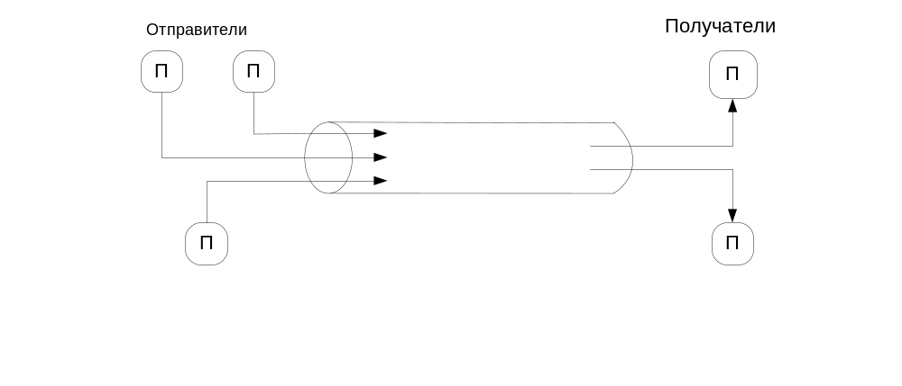
Рис. 1 Использование канала
Для создания программного канала надо использовать CreatePipe. Каждый процесс, в праве как читать, так и записывать информацию, а так же производить оба действия сразу (см. Рис. 1 Использование канала). Однако в большинстве случаев программный канал используется двумя процессами, на двух его концах. Операции ввода-вывода над каналами аналогичны операциям над файлами. Для этого можно использовать ReadFile WriteFile. Процесс иногда может и не знать о том, что работает с каналом, а не с обычным файлом.
С точки зрения межпроцессорного взаимодействия программные каналы являются эффективным способом передачи данных от одного процесса другому. Однако они обладают несколькими ограничениями:
- так как чтение данных из канала приводит к их удалению, то он не может быть использован для широковещательной передачи информации нескольким адресатам;
- данные канала интерпретируются как поток байтов, границы сообщения заранее не известны. Если отправитель посылает через канал несколько объектов различной длины, получатель не имеет возможности определять, как много объектов ему было передано он, так же не знает, где заканчивается один объект и начинается другой;
- когда данные из канала считываются несколькими процессами, отправитель не в состоянии передать данные какому-то определенному получателю. Точно так же при наличии нескольких отправителей не существует способа определения, какой из них отослал данные.

Сокеты

Эталонная модель OSI
Задача сетевого программного обеспечения (ПО) состоит в приеме запроса (обычно ввод-вывод) от приложения на одной машине, передаче его на другую, выполнение запроса на удаленной машине и возврате результата на первую машину. В ходе этих операций запрос неоднократно трансформируется. Высокоуровневый запрос вроде “считать x байт из файла y на машине z” требует, чтобы ПО определило, как достичь машины z, и какой коммуникационный протокол она понимает. Затем запрос должен быть преобразован для передачи по сети - например, разбит на короткие пакеты данных. Когда запрос достигнет другой стороны, нужно проверить его целостность, декодировать и послать соответствующему компоненту ОС. По окончании обработки запрос должен быть закодирован для обратной передачи по сети.
Чтобы помочь поставщикам в стандартизации и интеграции их сетевого ПО, международная организация по стандартизации (ISO) определила программную модель пересылки сообщений между компьютерами. Эта модель получила название эталонной модели OSI (Open Systems Interconnection). В ней определено семь уровней ПО (см. Рис. 2 Модель OSI).
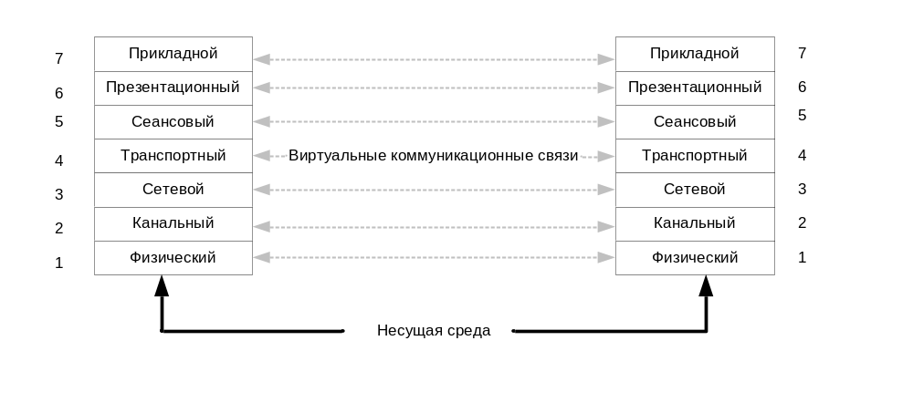
Рис. 2 Модель OSI
.

Эталонная модель OSI – идеал, точно реализованный лишь в очень немногих системах, но часто используемый при объяснении основных принципов работы сети. Каждый уровень на одной машине считает, что он взаимодействует с тем же уровнем на другой машине. На данном уровне обе машины “разговаривают” на одном языке, или протоколе. Но в действительности сетевой запрос должен сначала пройти до самого нижнего уровня на первой машине, затем он передается по несущей среде и уже на второй машине вновь поднимается до уровня, который его поймет и обработает.

Уровни OSI
Задача каждого уровня в том, чтобы предоставлять сервисы более высоким уровням и скрывать от них конкретную реализацию этих сервисов. Краткое описание каждого сетевого уровня:
- Прикладной уровень (application layer). Обрабатывает передачу данных меду двумя сетевыми приложениями, включая проверку прав доступа, идентификацию взаимодействующих машин и инициацию обмена данными;
- Презентационный уровень (presentation layer). Отвечает за форматирование данных, в том числе решает, должны ли строки заканчиваться парой символов “возврат каретки/перевод строки” (CR/LF) или только символом ”возврат каретки” (CR), надо ли сжимать данные, кодировать и т. д.;
- Сеансовый уровень (session layer). Управляет соединением взаимодействующих приложений, включая высокоуровневую синхронизацию и контроль за тем, какое из них “говорит”, а какое “слушает”.
- Транспортный уровень (transport layer). На передающей стороне разбивает сообщения на пакеты и присваивает им порядковые номера, гарантирующие прием пакетов в должном порядке. Кроме того, изолирует сеансовый уровень от влияния изменений в составе оборудования;
- Сетевой уровень (network layer). Создает заголовки пакетов, отвечает за маршрутизации, контроль трафика и взаимодействие с межсетевой средой. Это самый высокий из уровней, который понимает топологию сетей, т. е. физическую конфигурацию машин в них, ограничения пропускной способности этих сетей и т. д.;
- Канальный уровень (data-link layer). Пересылает низкоуровневые кадры данных, ждет подтверждений об их приеме и повторяет передачу кадров, потерянных в ненадежных линиях связи;
- Физический уровень (physical layer). Передает биты по сетевому кабелю или другой физической несущей среде.
Пунктирными линиями на Рис. 2 Модель OSI показаны протоколы, применяемые для передачи запроса на удаленную машину. Как уже говорилось, каждый сетевой уровень считает, что он взаимодействует с эквивалентным уровнем на другой машине, который использует тот же протокол. Набор протоколов, передающих запросы по сетевым уровням, называется стеком протоколов.

Windows Sockets (Winsock)
Windows Sockets (Winsock)- это Microsoft- реализация BSD (Berkeley Software Distribution) Sockets, программного интерфейса, с 80-х годов ставшего стандартом, на основе которого UNIX-системы взаимодействовали через Интернет. Поддержка сокетов в Windows существенно упрощает перенос сетевых приложений из UNIX в Windows. Winsock включает большую часть функциональности BSD Sockets, а так же содержит специфические расширения от Microsoft, развитие которых еще продолжается. Winsock поддерживает как надежные коммуникации, ориентированные на логические соединения, так и на ненадежные коммуникации, не требующие логических соединений.
После инициализации Winsock API вызовом инициализирующей функции первый шаг Winsock- приложения – создание сокета, представляющего конечную точку коммуникационного соединения. Сокеты должны быть привязаны к адресу локального компьютера, поэтому вторым шагом приложения является привязка сокета. Winsock не зависит от конкретного протокола, поэтому можно выбрать любой протокол (NetBEUI, TCP/IP, IPX), установленный в системе, где работает Winsock. По окончании привязки дальнейшие действия клиента и сервера расходятся – равно как они различны и для сокетов разных типов (ориентированных и не ориентированных на логические соединения). Winsock- сервер, ориентированный на логические соединения, выполняет на сокете операцию listen, указывая число соединений, которое он может поддерживать на этом сокете.
Далее он выполняет операцию accept, чтобы клиент мог подключиться к сокету. При наличии ждущего запроса на соединение вызов accept завершается немедленно. В ином случае он завершается лишь после поступления запроса на соединение. После того как соединение установлено, функция accept возвращает новый сокет, представляющий серверную сторону соединения. Сервер может выполнять операции приема и передачи данных с помощью функций recv и send.
Клиенты, ориентированные на логические соединения, подключаются к серверу вызовом Winsock-функции connect с указанием адреса удаленного компьютера. После того как соединение установлено, клиент может посылать и принимать сообщения через свой сокет. Рис. 3 Связь между клиентом и сервером иллюстрирует коммуникационную связь между клиентом и сервером.
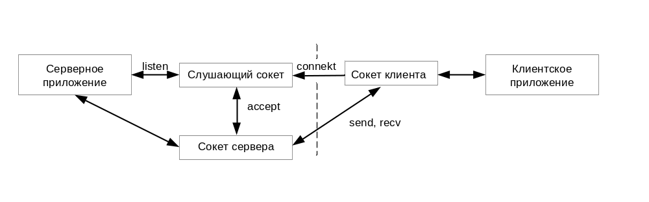
Рис. 3 Связь между клиентом и сервером
После привязки к адресу сервер, не требующий логических соединений, ничем не отличается от аналогичного клиента: он посылает и получает сообщения через сокет, просто указывая удаленный адрес для каждого сообщения. При использовании сообщений, не требующих логических соединений (т. е. дейтаграмм), отправитель получает код ошибки в ходе следующей операции приема, если предыдущее сообщение не было доставлено.

Лабораторная работа 5.1 Совместное использование объектов

Теория
См. Совместное использование объектов.

Чему нужно научиться
Нужно научиться:
- синхронизировать работу потоков процесса (А);
- синхронизировать работу процессов с использованием именованного объекта (В);
- синхронизировать работу процессов с использованием наследования описателей объектов (С);
- синхронизировать работу процессов с использованием дублирования описателей объектов (D).

Задания А, В и С

Уровень 1 (A)
Использовать любые синхронизационные объекты для синхронизации нескольких (например, двух) потоков в одном процессе. В качестве разделяемого ресурса использовать стандартный ввод/вывод. Каждый из потоков должен осуществлять прием строк от пользователя и отвечать пользователю (общаться с пользователем). Причем возможность общения должна быть предоставлена только одному потоку. Передать возможность общения, другому потоку нужно вводя next, а завершать поток, вводя exit. Основной (базовый) поток процесса должен закончить работу только в том случае, когда пользователь завершит работу всех вспомогательных потоков.

Уровень 2, 3 (A)
Придумать любую задачу на синхронизацию потоков процесса и реализовать ее.

Уровень 1 (В)
Использовать любой именованный синхронизационный объект для синхронизации нескольких процессов. В нашем случае это будут несколько (два) запущенных экземпляров одного приложения. В качестве разделяемого ресурса использовать стандартный ввод/вывод. Только один из запущенных экземпляров приложения (процесс) получает возможность принимать строки от пользователя и отвечать пользователю (общаться с пользователем). Передать возможность общения другому запущенному экземпляру приложения (процессу) нужно вводя next, а завершить процесс, вводя exit.

Уровень 2, 3 (В)
Придумать любую задачу на синхронизацию процессов с использованием именованного объекта и реализовать ее.

Уровень 1 (С)
Синхронизировать родительское и дочернее приложения (два родственных процесса). Процесс-родитель создает любой синхронизационный объект и передает его описатель по наследству создаваемому процессу-ребенку (описатель передать как аргумент командной строки). В качестве разделяемого ресурса использовать стандартный ввод/вывод. Только один из родственных процессов получает возможность принимать строки от пользователя и отвечать пользователю (общаться с пользователем). Передать возможность общения, другому процессу нужно вводя next, а завершить процесс, вводя exit.

Уровень 2 (С)
Придумать любую задачу на синхронизацию родственных процессов с использованием наследования описателей и реализовать ее.

Уровень 3 (С)
Синхронизировать два процесса. Один процесс создает любой синхронизационный объект и дублирует его описатель для другого процесса. В качестве разделяемого ресурса использовать стандартный ввод/вывод. Только один из процессов получает возможность принимать строки от пользователя и отвечать пользователю (общаться с пользователем). Передать возможность общения, другому процессу нужно вводя next, а завершить процесс, вводя exit.

Скелет кода для задания А
#include <stdio.h>
#include <windows.h>
#include <string.h>
#include <conio.h>

DWORD WINAPI Thread1(LPVOID lpParameter)
{
…
printf("Thread1 begins\n");

while(!bExit)
{
// вставить WaitForSingleObject

gets(str);
printf("User input %s\n", str);

while((strcmp( str,"next"))&&(strcmp(str,"exit")))
{
gets(str);
printf("User input %s\n", str);
}

if( !strcmp(str,"exit") ) …

printf("Thread1 release control\n");

// использовать SetEvent
} // while

printf( "Thread1 finished\n" );
…….
return 0;
}

DWORD WINAPI Thread2(LPVOID lpParameter)
{
……….
}

int main( int argc, char* argv[] )
{
printf( "I am main! Hello!\n" );

// создать объекты для синхронизации hNextEvent = CreateEvent(…);

CreateThread(…Thread1,….);
…….
return 0;
}

Скелет кода для задания B
#include <windows.h>
…

HANDLE hEvent;

int main( int argc, char* argv[] )
{
.......
hEvent = CreateEvent(…,"Named_event");
……
}

Скелет кода для задания С (Parent)
#include <windows.h>
……..

HANDLE hEvent;
SECURITY_ATTRIBUTES SecurityAttributes;
…

int main( int argc, char* argv[] )
{
SecurityAttributes.bInheritHandle = TRUE;
…

// define path to child process
strcpy(path, "d:\\tvk\\child\\debug\\child.exe ");

hEvent = CreateEvent(&SecurityAttributes,…);

itoa((int) hEvent, str, 10);
strcat(path, str);

if(!CreateProcess(…,path,...,TRUE,…))
{
printf( "Could not create child process!\n" );
CloseHandle(hEvent);
return 0;
}

while(TRUE)
{
……..
}
……
}

Скелет кода для задания С (Child)
#include <windows.h>
.........

HANDLE hEvent;

int main( int argc, char* argv[] )
{
if( argc != 2 )
{
printf( "Invalid parameter!\n" );
return 0;
}

hEvent = ( HANDLE )atoi( argv[1] );

while(TRUE)
{
.........
}
........
}

Лабораторная работа 5.2 использование каналов

Теория
Потоки одного процесса используют одно и тоже адресное пространство, поэтому им легко обмениваться информацией друг с другом. Мы уже научились использовать объекты, для того чтобы поток одного процесса мог сигнализировать потоку другого процесса. Однако если процессы хотят обмениваться данными, то необходимо использовать каналы(pipes) - механизм, который поддерживает передачу данных между адресными пространствами процессов.

Модель файлового ввода/вывода
Мы рассмотрели, как представляются в виде объектов процессы, потоки, таймеры и синхронизационные примитивы. В случае процессов и потоков такое представление служит двум целям: иметь описатель для описания поведения процесса и обеспечить простую модель для программистов манипулирования этим описателем. Программист может использовать функцию ожидания (синхронизации), чтобы определить, когда объект перестанет существовать. Подобно процессам и потокам объект исполнительной системы файл служит для хранения информации об открытом файле. Этот объект имеет обычные для любого объекта свойства безопасности, наследования и синхронизации. При создании файла создается объект файл и его описатель помещается в таблицу описателей процесса. Файловые объекты используются для представления других системных ресурсов – устройств. File это именованный поток символов с последовательным доступом. Указатель файла (64 бита) ассоциирован с каждым экземпляром открытого файла. Когда файл открывается, его указатель равен 0. Когда мы читаем или записываем К-байт в файл указатель перемещается на К. Файловые объекты (CreateFile) используются для представления файлов, каталогов, параллельных и последовательных портов, каналов, сокетов и консоли. Указатель файла можно также перемещать вручную, используя SetFilePointer.

DWORD SetFilePointer(
HANDLE hfile, // описатель файла
LONG lDistanceToMove,
// число байт для перемещения указателя файла (low 32 bits)
PLONG lpDistanceToMoveHigh,
// число байт для перемещения указателя файла (high 32 bits)
DWORD dwMoveMethod // как перемещать
);

Использование 64 битового указателя файла вызывает некоторые трудности при программировании. LdistanceToMove это 32 битовое число со знаком, на которое перемещается указатель файла вперед или назад от позиции, определенной в dwMoveMethod (от начала файла, от конца файла или от текущего положения). LpDistanceToMoveHigh это старшие биты 64 битового значения.
Необходимо заметить, что SetFilePointer манипулирует указателем файла в описателе файла ( а не в объекте файле ), поэтому все потоки изменяющие положение в файле, используя один описатель файла будут разделять один указатель. Таким образом, если один поток вызвал SetFilePointer, а затем выполнил ReadFile, мы не можем гарантировать, что другой не выполнит другую операцию SetFilePointer между первой операцией и чтением.

HANDLE CreateFile(
LPCTSTR lpFileName, // указатель на имя файла
DWORD dwDesiredAccess, // режим доступа
DWORD dwShareMode, // режим совместного доступа
LPSECURITY_ATTRIBUTES lpSecurityAttributes,
// атрибуты безопасности
DWORD dwCreationDesposition, // как создать файл
DWORD dwFlagsAndAttributes, // атрибуты файла
HANDLE hTemplate
// описатель файла с атрибутами для копирования
);

LpFileName задает имя создаваемого или открываемого файла. DwDesireAccess этот параметр может принимать только три значения:
- 0 (no access – нет доступа)
- GENERIC_READ (чтение)
- GENERIC_WRITE (запись).

Можно использовать их комбинации (OR). DwShareMode может принимать следующие значения:
- zero-использовать совместно нельзя
- FILE_SHARE_DELETE - операции открыть будут успешны только, если они требуют доступ-удаление
- FILE_SHARE_READ – следующая операция открыть должна быть для чтение
- FILE_SHARE_WRITE - следующая операция открыть должна быть для записи.

Можно использовать их комбинации (OR). Атрибуты безопасности трактуются также как у любого объекта. DwCreationDesposition определяет, что должно происходить, если в момент создания (вызова CreateFile) файл уже существует:
- CREATE_NEW – если файл существует, то будет ошибка
- CREATE_ALWAYS – переписать существующий файл
- OPEN_EXISTING – открыть существующий файл.

DwFlagsAndAttributes используется для передачи различных опций File Manager, в простейшем случае можно использовать FILE_ATTRIBUTE_NORMAL. Htemplate можно использовать для передачи описателя другого файла, который содержит расширенные атрибуты.

BOOL ReadFile(
HANDLE hFile, // описатель файла
LPVOID lpBuffer, // адрес буфера для записи данных
DWORD nNumberOf BytesToRead,
// число байт, которые должны быть прочитаны
LPDWORD lpNumberOfBytesRead,
// число действительно прочитанных байт ( указатель )
LPOVERLAPPED lpOverlapped // адрес структуры данных
);
При успешном вызове возвращается не 0 значение. Если возвращен не 0, а число действительно прочитанных байт 0, то это означает, что указатель файла в момент вызова указывал за границу файла.

BOOL WriteFile(
HANDLE hFile, // описатель файла
LPVOID lpBuffer,
DWORD nNumberOf BytesToWrite,
LPDWORD lpNumberOfBytesWritten,
LPOVERLAPPED lpOverlapped
);

Использование файлового ввода/вывода – каналы (pipes)
Каналы это IPC абстракция для передачи информации из адресного пространства одного процесса в адресное пространство другого. Каналы популярны в UNIX и из-за этого они были включены Windows. Windows поддерживает два варианта каналов:
- анонимные
- и именованные.
Анонимные каналы наполовину дуплексные (связь в одну сторону), а именованные каналы полно дуплексные (двух сторонняя связь). Именованные каналы можно использовать в сети.
Каналы имеют конец для чтения и конец для записи, каждый из которых имеет свой собственный описатель. Когда канал создан, функции ReadFile и WriteFile можно использовать для чтения и записи двух концов канала.

BOOL CreatePipe(
PHANDLE hReadPipe,
PHANDLE hWritePipe,
LPSECURITY_ATTRIBUTES lpPipeAttributes,
DWORD nSize
);

Вы должны выделить память для описателей чтения и записи (hReadPipe и hWritePipe), задать атрибуты безопасности и определить, сколько байт надо выделить для канала. Можно задать 0, тогда система выделит размер канала по умолчанию. Если вы попробуете прочитать пустой канал (ReadFile), то вызывающий поток будет блокирован, пока данные в канале не появятся. Если вы попробуете писать в полный канал (WriteFile), то поток будет блокирован, пока не появится свободное место в канале. Таким образом, канал – это умный буфер.
Преимущество в использовании каналов в том, что их могут использовать много процессов. А проблема в том, что анонимный канал создается одним процессом с описателями для чтения и записи в адресном пространстве этого процесса. Как другой процесс получит эти описатели? Стандартная техника передать описатель от одного процесса к другому: использовать глобальное имя (но анонимные каналы безымянные), наследование или дублирование описателей. Классическое решение проблемы в UNIX – наследование описателей. Родитель создает канал и передает описатели как перенаправление стандартного ввода и вывода (stdin и stdout) детям.

int main(int argc, char *argv[])
{
HANDLE readPipe, writePipe;

SECURITY_ATTRIBUTES pipeSA;

STARTUPINFO scrStartInfo, sinkStartInfo;

PROCESS_INFORMATION scrProcessInfo, sinkProcessInfo;
…
// Создайте канал и не забудьте про наследование
…
pipeSA.bInheritHandle=TRUE;

if(!CreatePipe(&readPipe,&writePipe,&pipeSA,0))
{
…
ExitProcess(1);
}

// Создайте процесс для записи в канал и не забудьте про наследование

memset(&scrStartInfo,0,sizeof(STARTUPINFO));
scrStartInfo.cb=sizeof(STARTUPINFO);
scrStartInfo.hStdInput=GetStdHandle(STD_INPUT_HANDLE);
scrStartInfo.hStdOutput=writePipe;
scrStartInfo.hStdError=GetStdHandle(STD_ERROR_HANDLE);
scrStartInfo.dwFlags=STARTF_USESTDHANDLES;

if(!CreateProcess(NULL, "d:…\\wpipe.exe",…))
{
…
ExitProcess(1);
}

// Создайте процесс для чтения из канала и не забудьте про наследование

memset(&sinkStartInfo,0,sizeof(STARTUPINFO));
sinkStartInfo.cb=sizeof(STARTUPINFO);
sinkStartInfo.hStdInput=readPipe;
sinkStartInfo.hStdOutput=GetStdHandle(STD_OUTPUT_HANDLE);
sinkStartInfo.hStdError=GetStdHandle(STD_ERROR_HANDLE);
sinkStartInfo.dwFlags=STARTF_USESTDHANDLES;

if(!CreateProcess( NULL, "d:…\\rpipe.exe",…))
{
…
ExitProcess(1);
}

CloseHandle(readPipe);
CloseHandle(writePipe);
}

Пусть созданные процессы используют любые функции ввода/вывода для чтения и записи stdin/stdout.

Чему нужно научиться
Нужно научиться использовать каналы для передачи информации между родственными процессами.

Задания

Уровень 1 (A)
У вас должно быть два процесса:
- Первый процесс источник (source) – он должен читать информацию из файла и записывать ее в канал;
- Второй процесс приемник (sink) – получает информацию из канала и записывает ее во второй файл.
Процессы должны работать с разными скоростями, чтобы протестировать работу.
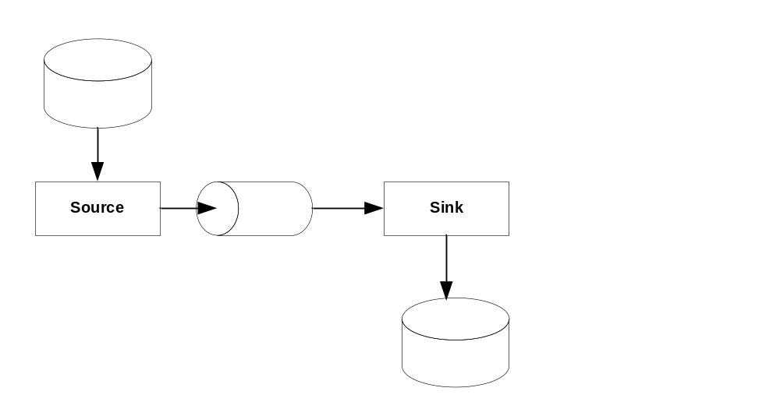
Рис. 4 Источник и приемник

Уровень 2 (А)
У вас должно быть три процесса:
- Первый процесс источник (source) – он должен читать информацию из файла и записывать ее в канал;
- Второй процесс фильтр (filter) – получает информацию от источника (через канал), выполняет простейшую фильтрацию (например, верхний регистр/нижний регистр) и записывает данные во второй канал. Второй канал используется для связи между фильтром и третьим процессом приемником;
- Третий процесс приемник (sink) – получает информацию через канал от фильтра и записывает ее во второй файл.
Процессы должны работать с разными скоростями, чтобы протестировать работу.
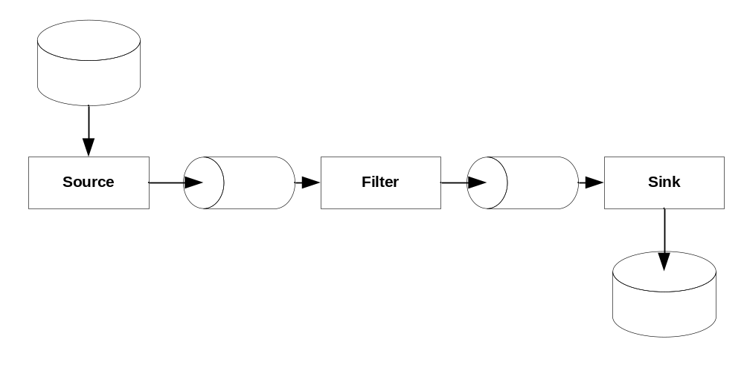

Рис. 5 Источник, фильтр и приемник

Уровень 3 (А)
У вас должно быть два процесса:
- клиент
- и сервер.
Необходимо обеспечить следующую функциональность:
- клиент считывает полное имя файла из стандартного потока ввода и записывает его в канал;
- сервер считывает это имя из канала и пытается открыть этот файл для чтения;
  - если попытка успешна, то сервер считывает содержимое файла и записывает его в канал;
  - в противном случае сервер возвращает клиенту сообщение об ошибке;
- клиент считывает данные из канала и записывает их в стандартный поток вывода.

Скелет кода
Для того чтобы процессы работали с разными скоростями необходимо вставить некоторую симуляцию в источник, фильтр и приемник. В Windows существует возможность получения случайных чисел, используя библиотеки.

#include <stdlib.р> //srand() & rand()
#define P_RAND_SEED 1234

int main( int argc, char *argv[] )
{ const int delay = 500;
…..
srand(P_RAND_SEED );
//main loop
while(…){ simulatedWork( rand()%delayFactor );
//Random delay
…..}
……
}

Лабораторная работа 5.3 использование сокетов

Теория

Имена
Сетевые имена добавляют дополнительную сложность в IPC в сети. Вы теперь знаете, что для обмена информацией между адресными пространствами на одной машине процессы должны предпринимать усилия. Мы решали эту проблему, используя именованные объекты с именами из глобального пространства имен Windows. Таким образом, если процесс В хочет использовать объект, созданный и названный процессом А, он должен использовать его имя. Для того чтобы процесс на одной машине мог использовать объекты процесса на другой машине необходимо использовать подобное пространство имен. Только оно должно быть шире, чтобы объединять пространства имен машин в сети. В Internet процесс на машине использует <net, host, port> для идентификации другой машины в сети, а затем использует имя нужного объекта из обычного пространства имен.

Сокеты
Существует между идеей Internet адресов в форме <net, host, port> и описателями (handles), которые существуют в адресном пространстве процесса. В BSD версии UNIX была предложена подобная описателям структура данных, названная сокеты (socket), для взаимодействия с сетевыми портами. В BSD ПО для посылки и получения информации было написано так, чтобы оно посылало информацию в сокет, далее она передавалась с использованием протокола транспортного уровня и получало, переданную с использованием протокола транспортного уровня информацию из сокета. Таким образом, сокет это “конец” для TCP.
TCP требует, чтобы связь была установлена перед использованием. После того как оба процесса создали сокеты, один из них должен выполнить инициализацию, чтобы его сокет выполнял роль виртуального канала. Код на удаленном конце принимает или отвергает требование установить виртуальный канал. Когда пара процессов заканчивает обмен, они должны разорвать установленный виртуальный канал.
Передающий процесс должен определить сетевое имя получателя, но откуда он сможет узнать его сокет? Проблема в том, что сокет подобен описателю; он создается процессом во время выполнения и существует в его адресном пространстве. Существует возможность для программиста связать сокет с именем в сети. Такая процедура называется связыванием (binding) сокета с адресом в Internet.

Пакет WinSock
Пакет Microsoft WinSock использует практически тот же самый код, что и пакет BSD UNIX Socket. Он позволяет программисту использовать UDP и TCP с IP. Мы рассмотрим TCP.
Socket WinSocket создает коммуникационный порт для вызывающего процесса. Socket можно рассматривать как конечную точку для сетевой связи; это индекс в таблице описателей сокетов.

SOCKET socket(int af,
int type,
int protocol);
Параметр af определяет область имен, которая будет использоваться (мы будем использовать AF_INET). Параметр type определяет природу связи (датаграммы, виртуальные циклы). Мы будем использовать SOCK_STREAM для TCP. Если вы хотите использовать UDP и датаграммы, то необходимо задать SOCK_DGRAM.
Параметр протокол определяет используемый протокол. Существует несколько протоколов, которые могут быть использованы с заданным типом. Задаваемый протокол должен быть совместим с этим типом. Если вы используете SOCK_STREAM и передаете значение 0 для протокола, будет использован TCP, аналогично SOCK_DGRAM - UDP. После вызова процесс получит описатель сокета.
Для представления сокета в области имен Internet необходимо использовать вызов bind (см. Рис. 6 Связывание сокета).
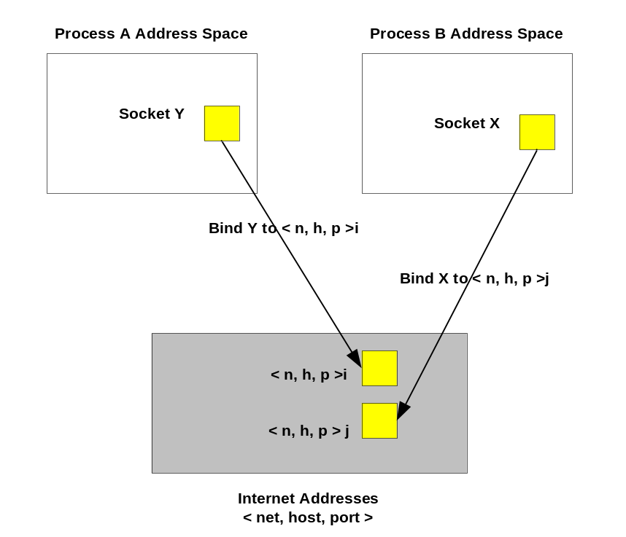

Рис. 6 Связывание сокета
int bind(
SOCKET s,
const struct sockaddr FAR* name,
int namelen
);

Параметр s это значение возвращаемое после вызова socket (описатель сокета). Параметр name определяет имя сокета в сети <net, host, port>, которое будет ассоциироваться с этим сокетом. Если другой поток в Internet пошлет информацию использовав это имя - <net, host, port>, то эту информацию можно прочитать, используя s.

struct sockaddr {
u_short sa_family;
char sa_data[14];
};

Sockaddr можно использовать со всеми доменами адресов; sockaddr_in используется с TCP/IP.

struct sockaddr_in {
short sin_family;
u_short sin_port;
struct in_addr sin_addr;
char sin_zero[8];
};

Так как bind работает с различными типами структур sockaddr, необходимо задать длину структуры используемого типа (namelen). Ее необходимо задать для того, чтобы bind мог определить длину второго параметра.

Вызов connect используется потоком клиента (его сокет s) для инициализации соединения (установления предварительного соединения) с сервером (сокетом сервера).

int connect(
SOCET s,
const struct sockaddr FAR* name,
int namelen
);

Параметр имя <net, host, port> определяет имя сокета сервера. Это должно быть тоже имя, которое используется в bind. Конечно, существует много причин, из-за которых вызов connect может произойти с ошибкой. Например, заданное имя не существует в пространстве имен (для определения причин используйте WSAGetLastError). Namelen задает длину второго параметра.

Вызов listen выполняется процессом сервера, который собирается принять вызов connect для установления соединения (виртуального канала). После этого процесс сервера готов принимать вызовы connect от сетевых клиентов.

int listen(
SOCKET s,
int backlog
);

Параметр backlog задает максимальное число устанавливаемых соединений, которые процесс будет поддерживать в данное время на этом сокете. Каждый входящий запрос на установление соединения будет поставлен в очередь, до тех пор, пока процесс сервера не будет в состоянии принять этот запрос на обработку (accept). Если вызов listen не выполнен, то очередь будет нулевой длины и любой запрос на установление соединения от клиентов будет отвергнут.
При успешном вызове accept создается новый сокет и его описатель возвращается вызывающей программе. Концами виртуального канала становятся новый сокет процесса сервера, который выполнил accept, и оригинальный сокет клиента, который выполнил connect.

SOCKET accept(
SOCET s,
const struct sockaddr FAR* addr,
int FAR* addrlen
);

Пакет WinSock требует вызвать WSAStartup перед его использованием и WSACleanup после.

int WSAStartup(
WORD wVersionRequested,
LPWSADATA lpWSAData
);

int WSACleanup(void);

Задания

Уровень 1 (A)
Организуйте общение между двумя потоками в двух различных процессах. Пусть один поток выступает инициатором (server) и посылает другому сообщение (client). Получатель должен принять посланное сообщение и ответить. Необходимо, чтобы клиент и сервер успешно общались:
- когда они запущены на одной машине;
- когда они запущены на разных машинах.

Уровень 2, 3 (А)
Сделайте так, чтобы сервер мог обслуживать несколько клиентов. И чтобы каждого клиента обслуживал отдельный поток сервера.

Окружение
Используя пакет WinSock, вы должны использовать библиотеку WinSock 2.0. Для этого необходимо добавить wsock32.lib в список используемых библиотек, а также libc.lib (в настройках Visual C++, а именно: Project -> Settings (Alt + F7) в закладке Link в строке Object/Library modules необходимо добавить библиотеку ws2_32.lib).

Скелет кода Client
#include <winsock2.h>
#include <stdio.h>

int main(int argc, char* argv[])
{
SOCKET clientSock;

sockaddr_in serverAddr;
struct hostent* pHostEnt;
char hostName[64];
int addrLen=sizeof(serverAddr);
int nbytes;
char buff[256];

WORD versionRequested;
WSADATA wsaData;

WORD version = MAKEWORD(2,2);

if(WSAStartup(version,&wsaData))
{
printf("("WSA service failed to initialize with error %d \n",WSAGetLastError());
exit(1);
};

/*Создаем сокет*/
clientSock=socket(AF_INET,SOCK_STREAM,0);

if(clientSock<0)
{
printf("Socket initialization failed \n");
exit(1);
};

/* Определяем адрес хоста*/
gethostname(hostName,64);
printf("Client is running on %s \n",hostName);

// We are going to connect with Server!!!
if(argc!=0)
strcpy(hostName,argv[1]);
else
gethostname(hostName,64);

printf("We are going to connect with Server %s \n",hostName);

pHostEnt=gethostbyname(hostName);
if(pHostEnt==NULL)
{
printf("Can't get host by name.");
exit(1);
};

/*Соединение с сервером*/

memcpy(&serverAddr.sin_addr, pHostEnt->h_addr,4);
serverAddr.sin_port= htons(40842);
serverAddr.sin_family=AF_INET;

if(connect(clientSock,(sockaddr*)&serverAddr,addrLen)!=0)
{
printf("Connect error. \n");
closesocket(clientSock);
exit(1);
};

//

closesocket(clientSock);

WSACleanup();
}

Скелет кода Server
#include <winsock2.h>
#include <stdio.h>

int main(int argc, char* argv[])
{
SOCKET serverSock,newserverSock;

sockaddr_in serverAddr,clientAddr;
struct hostent* pHostEnt;
char hostName[64];
//sockaddr_in sockAddr;
int addrLen=sizeof(serverAddr);
int nbytes;
char buff[256];

WORD versionRequested;
WSADATA wsaData;

WORD version = MAKEWORD(2,2);

if(WSAStartup(version,&wsaData))
{
printf("WSA service failed to initialize with error %d \n",WSAGetLastError());
exit(1);
};

/* Create the socket */
serverSock=socket(AF_INET,SOCK_STREAM,0);
if(serverSock<0)
{
printf("Socket initialization failed with error %d \n",WSAGetLastError());
exit(1);
};

gethostname(hostName,64);
pHostEnt=gethostbyname(hostName);
if(pHostEnt==NULL)
{
printf("Can't get host by name.");
exit(1);
};
printf("Server is running on %s \n",hostName);

/*Связывание сокета*/

memcpy(&serverAddr.sin_addr, pHostEnt->h_addr,4);
serverAddr.sin_port= htons(40842);
serverAddr.sin_family=AF_INET;

if(bind(serverSock,(sockaddr*)&serverAddr,addrLen)!=0)
{
printf("Bind failed with error %d \n",WSAGetLastError());
closesocket(serverSock);
exit(1);
};

/*Сервер слушает*/

if(listen(serverSock,3))
{
printf("Listen failed with error %d \n",WSAGetLastError());
closesocket(serverSock);
exit(1);
};

/*Установление соединения*/
newserverSock=accept(serverSock,(sockaddr*)&clientAddr,&addrLen);
if(newserverSock<0)
{
printf("Accept failed with error %d \n",WSAGetLastError());
exit(1);
};

closesocket(newserverSock);

WSACleanup();

